План-конспект занятия
педагога дополнительного образования
Малашиной Ирины Викторовны
Объединение: «Школа туризма»
Программа - «Школа туризма».
Группа - 01-09
Дата проведения: - 28.12.2022.
Время проведения: 14.30-16.00
Тема: Что такое топография? Топографические карты, значение топографических карт для туристов.
Цель: создать условия для развития интереса к спортивному туризму, регулярным спортивным занятиям, здоровому образу жизни, изучение основных приемов чтения карты и ориентирования на местности.
Рекомендуемая информация
ТОПОГРАФИЧЕСКАЯ КАРТА – это уменьшенное изображение земной поверхности на бумаге, выполненное условными знаками в определенном масштабе. Топографические карты подробно и точно отображают все элементы земной поверхности. Топографическая карта – это крупномасштабная карта, масштаб которой составляет крупнее, чем 1:200 000. Каждый турист должен знать топографию, уметь читать карту, уверенно ориентироваться на местности. Если этими знаниями не обладать, можно неправильно оценить маршрут, потерять много времени, а иногда даже заблудиться и сорвать само путешествие.
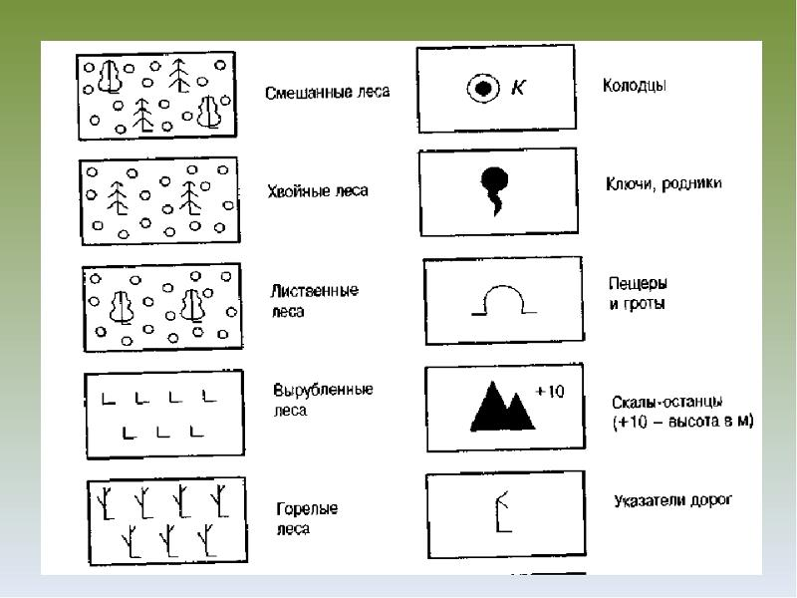

Домашнее задание: придумать текст с зарисовкой условных знаков.

